Rozporządzenie Ministra Infrastruktury w sprawie szczegółowych warunków technicznych
dla znaków i sygnałów drogowych oraz urządzeń bezpieczeństwa ruchu drogowego
i warunków ich umieszczania na drogach

z dnia 3 lipca 2003 r. (Dz.U. Nr 220, poz. 2181)
zmiany w treści z dnia 20 lutego 2024 r. //wybrane elementy zmian

ogólna informacja o zmianie: zmiana rodzaju folii na znakach w stałej organizacji ruchu
przepis: 1.2.2. Widoczność znaków

aktualna treść: (*) W przypadku znaków A-7, B-2, B-20, D-6, D-6a, D-6b obowiązuje stosowanie folii odblaskowych typu 2.
Dla znaków szlaków rowerowych oraz znaków dla kierujących pojazdami wojskowymi dopuszcza się
stosowanie folii odblaskowych typu 1 na wszystkich drogach.

treść ze zmianami: (*) W przypadku znaków A-7, B-2, B-20, D-6, D-6a, D-6b, D-1, D-2, A-6a, A-6b, A-6c obowiązuje stosowanie folii odblaskowych typu 2.
Dla znaków szlaków rowerowych oraz znaków dla kierujących pojazdami wojskowymi dopuszcza się
stosowanie folii odblaskowych typu 1 na wszystkich drogach.

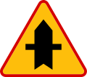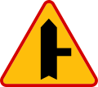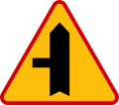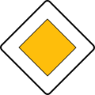

Zmiana sposobu umieszczania znaków na rondzie
1.5. Umieszczanie znaków
5) na wysepkach w obrębie skrzyżowań, jeżeli znak nakazu wskazuje obowiązek jazdy w określonym kierunku;

5) na wysepkach w obrębie skrzyżowań, jeżeli znak nakazu wskazuje obowiązek jazdy w określonym kierunku jeśli warunki terenowe nie pozwalają na lokalizację znaków po prawej stronie;

Stosowanie tabliczek pod znakiem ostrzegawczym

2.1.2. Odległość znaków ostrzegawczych od miejsc niebezpiecznych

W odległości mniejszej od 50 m można umieszczać znak ostrzegawczy tylko wyjątkowo, np. na ulicach staromiejskich lub w innych miejscach o bardzo ograniczonej przestrzeni.

W odległości mniejszej od 50 m można umieszczać znak ostrzegawczy tylko wyjątkowo, np. na ulicach staromiejskich lub w innych miejscach o bardzo ograniczonej przestrzeni – stosowanie tabliczek zostało wskazane w takich przypadkach tylko do stosowania zgodnie z przykładem na rys. 8.1.10. Na odcinkach o prędkości powyżej 50 km/h tabliczkę należy stosować dla odległości do 150 m lub ponad 300 m.

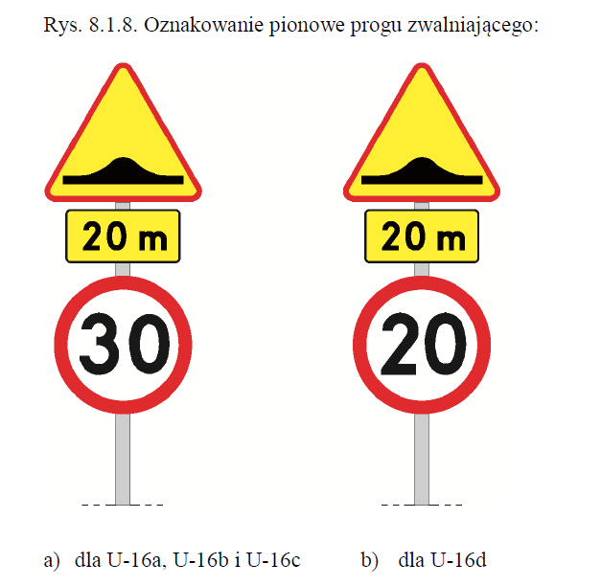

Uwzględnienie dróg publicznych oznakowanych znakami D-40/D-41

2.2.6. Skrzyżowanie z drogą podporządkowaną

Znaki A-6 mogą być umieszczane tylko wówczas, gdy na drodze podporządkowanej
ustawiono znak A-7 lub B-20.

Znaki A-6 mogą być umieszczane tylko wówczas, gdy na drodze podporządkowanej
ustawiono znak A-7 lub B-20 a także D-41 na wlocie drogi publicznej.

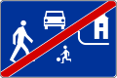

Eliminacja konfliktu pierwszeństwa dla zawężenia

2.2.14. Zwężenie jezdni

Przy zwężeniu, zwłaszcza dwustronnym, uniemożliwiającym wyminięcie się dwóch
pojazdów o normatywnej szerokości, można dodatkowo umieszczać znaki B-31 i D-5,
których zasady stosowania określono w punktach 3.2.32 i 5.2.5.

Przy zwężeniu, zwłaszcza dwustronnym, uniemożliwiającym wyminięcie się dwóch
pojazdów o normatywnej szerokości, można dodatkowo umieszczać znaki B-31 i D-5,
których zasady stosowania określono w punktach 3.2.32 i 5.2.5. Znaki A-12b można łączyć z B-31, a znaki A-12c z D-5, jednak w obszarze zabudowanym wskazuje się stosować tylko znaki ostrzegawcze lub zestaw znaków B-31 i D-5.

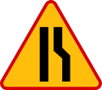& 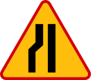 & 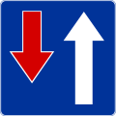

pozytywna zmiana dla A-16

2.2.18. Przejście dla pieszych

Znaki A-16 umieszcza się przed przejściem dla pieszych bez sygnalizacji świetlnej na drodze, na której prędkość wynosi powyżej 60 km/h, a przy innej prędkości – przed przejściami bez sygnalizacji świetlnej wyznaczonymi pomiędzy skrzyżowaniami.

Znaki A-16 umieszcza się przed przejściem dla pieszych bez sygnalizacji świetlnej na drodze, na której prędkość wynosi powyżej 50 km/h, a przy innej prędkości – przed przejściami bez sygnalizacji świetlnej wyznaczonymi pomiędzy skrzyżowaniami.

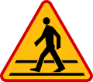

Większe staranie o analizę dla dzikich zwierząt oraz warunek prędkości

2.2.20. Uwaga na zwierzęta

Znak A-18b „zwierzęta dzikie” (rys. 2.2.20.2) stosuje się do oznaczania miejsc, w których zwierzęta dziko żyjące często przekraczają drogę, np. przy wjeździe do lasu o dużej ilości zwierzyny lub w miejscu przecięcia przez drogę dojścia do wodopoju. Miejsca takie można ustalić m. in. na podstawie informacji służby leśnej o szlakach wędrówek dzikich zwierząt.

Znak A-18b „zwierzęta dzikie” (rys. 2.2.20.2) stosuje się do oznaczania miejsc, w których zwierzęta dziko żyjące często przekraczają drogę, np. przy wjeździe do lasu o dużej ilości zwierzyny lub w miejscu przecięcia przez drogę dojścia do wodopoju. Miejsca takie można ustalić m. in. na podstawie informacji służby leśnej o szlakach wędrówek dzikich zwierząt oraz statystyk wypadkowości z dzikimi zwierzętami. Stosowanie znaku dopuszcza się bez konieczności zmiany prędkości na odcinku drogi.

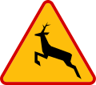

korekta znaku A-24

2.2.26.12) Rowerzyści

Znak A-24 umieszcza się przed:
– miejscem, gdzie rowerzyści wjeżdżają na jezdnię z drogi dla rowerów,
– przejazdem dla rowerzystów, na drodze, na której dopuszczalna prędkość jest większa niż 60 km/h, a w przypadku dopuszczalnej prędkości równej 60km/h lub mniejszej –
jeżeli przejazd nie jest dobrze widoczny przez kierujących pojazdami lub znajduje się na
odcinku jezdni między skrzyżowaniami.

Znak A-24 umieszcza się przed:
– miejscem, gdzie rowerzyści wjeżdżają na jezdnię z drogi dla rowerów na odcinku o prędkości powyżej 50 km/h,
– przejazdem dla rowerzystów, na drodze, na której dopuszczalna prędkość jest większa niż 60 km/h, a w przypadku dopuszczalnej prędkości równej 50km/h lub mniejszej –
jeżeli przejazd nie jest dobrze widoczny przez kierujących pojazdami lub znajduje się na
odcinku jezdni między skrzyżowaniami.

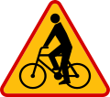

Tabliczki tylko dla odcinków o dużych prędkościach

2.2.32.13) Inne niebezpieczeństwo

Tabliczkę T-18 (rys. 2.2.32.15) i jej odmiany (rys. 2.2.32.16, 2.2.32.17 i 2.2.32.18) stosuje się przed takimi miejscami, w których występuje nieoczekiwana dla kierowcy zmiana przebiegu drogi lub kierunku ruchu.

Tabliczkę T-18 (rys. 2.2.32.15) i jej odmiany (rys. 2.2.32.16, 2.2.32.17 i 2.2.32.18) stosuje się przed takimi miejscami, w których występuje nieoczekiwana dla kierowcy zmiana przebiegu drogi lub kierunku ruchu na odcinkach dróg o prędkości powyżej 50 km/h oraz gdy jest to pierwsza wysepka na wlocie do miejscowości bezpośrednio przy granicy z oznakowaniem D-42.

Zamknięcie problemu strefowości B-33 ze znakiem D-42

3.1.2.14) Zakres obowiązywania i sposób umieszczania znaków

Znak zakazu umieszcza się pod znakiem D-42 w celu wprowadzenia zakazu obowiązującego w całym obszarze zabudowanym, z wyjątkiem odcinków dróg, na których zakaz został zmieniony lub uchylony innym znakiem.

Znak zakazu umieszcza się pod znakiem D-42 w celu wprowadzenia zakazu obowiązującego w całym obszarze zabudowanym, z wyjątkiem odcinków dróg, na których zakaz został zmieniony lub uchylony innym znakiem.

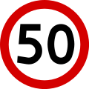

Szerokość tekstu na tabliczce odbiega od rzeczywistości

3.1.2.14) Zakres obowiązywania i sposób umieszczania znaków

Napisy na tabliczkach, w zależności od długości tekstu, powinny mieć wysokość 72 lub 42 mm, przy czym napis powinien być tak skomponowany, aby szerokość tabliczki nie była większa od średnicy znaku.

Napisy na tabliczkach, w zależności od długości tekstu, powinny mieć wysokość 72 lub 42 mm, przy czym napis powinien być tak skomponowany, aby szerokość tabliczki nie była większa od podwójnej wartości średnicy znaku.

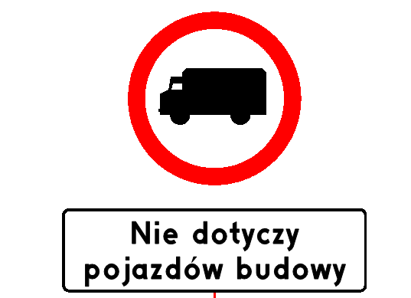

treść tekstu na tabliczce posiada inwencję twórczą, trzeba uprościć

3.1.2.14) Zakres obowiązywania i sposób umieszczania znaków

Napisy powinny konkretnie określać rodzaj pojazdów lub uczestników ruchu. Nie dopuszcza się stosowania sformułowań ogólnikowych, np. „Nie dotyczy ruchu lokalnego”.

Napisy powinny konkretnie określać rodzaj pojazdów lub uczestników ruchu. Nie dopuszcza się stosowania sformułowań ogólnikowych, np. „Nie dotyczy ruchu lokalnego”, lub zaopatrzenia, dojazdu do posesji, mieszkańców, ruchu docelowego.

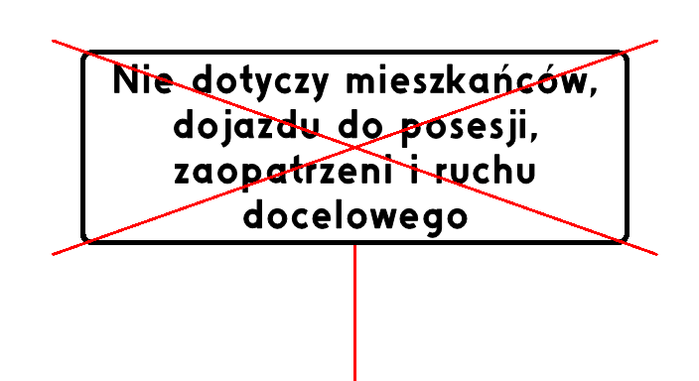

Doprecyzowanie znaku B-1

3.2.1.15) Zakaz ruchu w obu kierunkach

Znak B-1 „zakaz ruchu w obu kierunkach” (rys. 3.2.1.1) stosuje się w celu zamknięcia
odcinka drogi dla ruchu wszelkich pojazdów.

Znak B-1 „zakaz ruchu w obu kierunkach” (rys. 3.2.1.1) stosuje się w celu zamknięcia
odcinka drogi dla ruchu wszelkich pojazdów. Znaku nie stosuje się dla dróg publicznych na których może odbywać się ruch pojazdów.

Doprecyzowanie znaku B-1

3.2.1.15) Zakaz ruchu w obu kierunkach

Przyczynami zamknięcia ruchu na drodze są w szczególności:
– prowadzenie robót w pasie drogowym,
– zły stan techniczny drogi zagrażający bezpieczeństwu ruchu, np. uszkodzenie jezdni,
obiektu mostowego itp.,
– przeznaczenie drogi do innych celów niż ruch pojazdów,
– przeznaczenie drogi do ruchu tylko określonych rodzajów pojazdów, np. autobusów
komunikacji miejskiej i taksówek.

Przyczynami zamknięcia ruchu na drodze są w szczególności:
– prowadzenie robót w pasie drogowym,
– zły stan techniczny drogi zagrażający bezpieczeństwu ruchu, np. uszkodzenie jezdni,
obiektu mostowego itp.,
– przeznaczenie drogi do innych celów niż ruch pojazdów,
– przeznaczenie drogi do ruchu tylko określonych rodzajów pojazdów, np. autobusów
komunikacji miejskiej i taksówek.

Tonaż na drodze, ale dotyczy też znaku B-18

3.2.6. Zakaz wjazdu samochodów ciężarowych

Znak B-5 „zakaz wjazdu samochodów ciężarowych” (rys. 3.2.6.1) stosuje się w celu
wyeliminowania ruchu samochodów ciężarowych, pojazdów specjalnych i używanych do
celów specjalnych o dopuszczalnej masie całkowitej przekraczającej 3,5 t.

Znak B-5 „zakaz wjazdu samochodów ciężarowych” (rys. 3.2.6.1) stosuje się w celu
wyeliminowania ruchu samochodów ciężarowych, pojazdów specjalnych i używanych do
celów specjalnych o dopuszczalnej masie całkowitej przekraczającej 3,5 t. Wprowadzenie ograniczenia musi być poprzedzone badaniem nośności drogi uzasadniające dodatkowo warunki takiego oznakowania. Tabliczki pod znakiem B-5, B-18 nie mogą posiadać treści ogólnikowych. Oznakowanie stref objętych zakazem należy realizować zgodnie z przykładem wskazanym na rys. 3.2.7.2. jak dla znaku B-6.

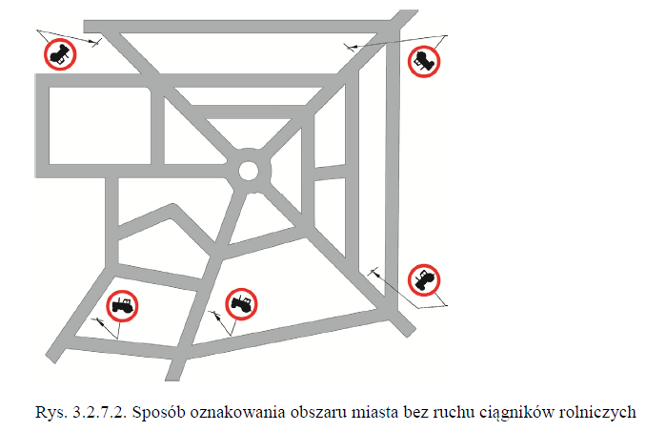

Znaki stopu

3.2.21.21) Stop

Jeżeli znak B-20 umieszczony jest na drodze o nawierzchni bitumicznej, to miejsce, w
którym kierujący ma zatrzymać pojazd, powinno być uzupełnione linią bezwzględnego
zatrzymania – stop. Znak B-20 nie może występować samodzielnie na skrzyżowaniach.
Należy go stosować odpowiednio ze znakami D-1 lub A-6 (pkt 5.2.1. lub 2.2.6).

Jeżeli znak B-20 umieszczony jest na drodze o nawierzchni bitumicznej, to miejsce, w
którym kierujący ma zatrzymać pojazd, powinno być uzupełnione linią bezwzględnego
zatrzymania – stop, warunki umieszczania oznakowania poziomego wskazano w pkt 4.2.3 i 4.2.4 szczegółowych warunków dla oznakowania poziomego wynikające z szerokości wlotu podporządkowanego. Znak B-20 nie może występować samodzielnie na skrzyżowaniach. Należy go stosować odpowiednio ze znakami D-1 lub A-6 (pkt 5.2.1. lub 2.2.6).

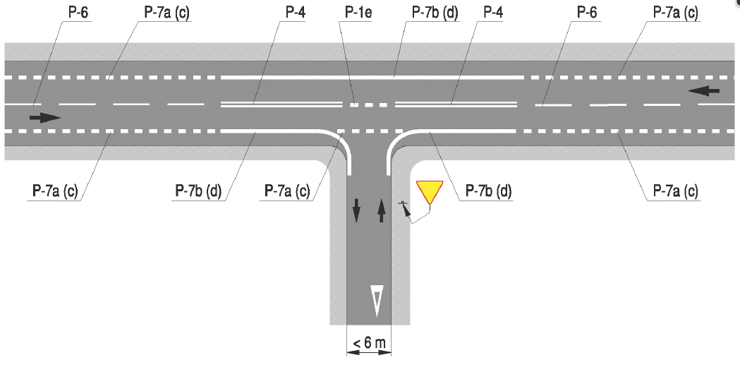

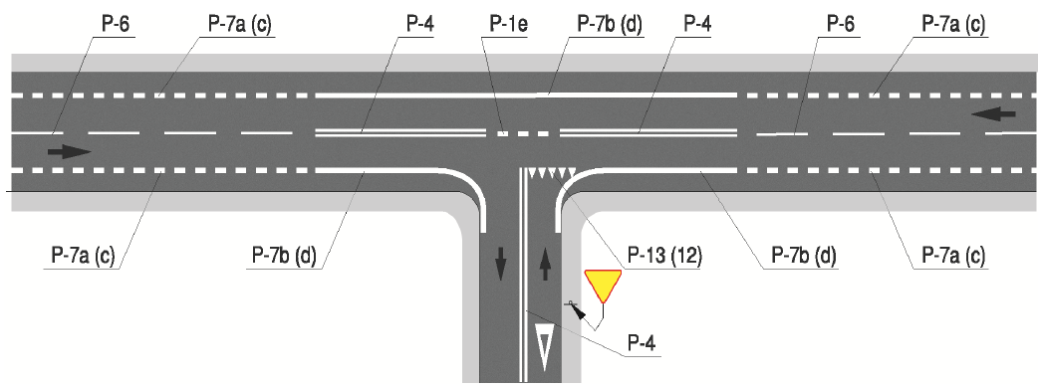
Korekta dla ronda

4.2.12. Ruch okrężny

Znak C-12 stosuje się łącznie ze znakiem A-7 i umieszcza się na każdym wlocie zgodnie z
zasadami określonymi w punkcie 5.2.1.2

Znak C-12 stosuje się łącznie ze znakiem A-7, D-41, D-47 lub D-53 i umieszcza się na każdym wlocie zgodnie z zasadami określonymi w punkcie 5.2.1.2

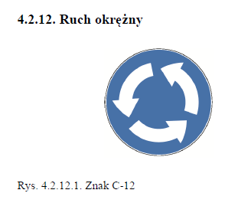

Droga dla rowerów

4.2.13.25) Droga dla rowerów

Znak C-13 „droga dla rowerów” (rys. 4.2.13.1) stosuje się w celu wyeliminowania z drogi
innych niż rowery pojazdów. Znak ten umieszcza się bezpośrednio przy wjeździe na drogę
dla rowerów.

Znak C-13 „droga dla rowerów” (rys. 4.2.13.1) stosuje się w celu wyeliminowania z drogi
innych niż rowery pojazdów, pod znakiem nie wolno stosować tabliczek dopuszczających ruch innych pojazdów czy użytkowników. Znak ten umieszcza się bezpośrednio przy wjeździe na drogę dla rowerów.

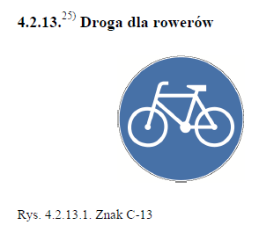

Droga dla pieszych

4.2.17. Droga dla pieszych

Znak C-16 „droga dla pieszych” (rys. 4.2.17.1) stosuje się w celu wyeliminowania z drogi
ruchu pojazdów i dopuszczenia wyłącznie ruchu pieszych.

Znak C-16 „droga dla pieszych” (rys. 4.2.17.1) stosuje się w celu wyeliminowania z drogi
ruchu pojazdów i dopuszczenia wyłącznie ruchu pieszych, pod znakiem nie wolno stosować tabliczek dopuszczających ruch innych pojazdów czy użytkowników.

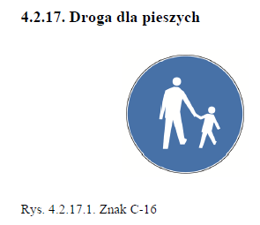

Pierwszeństwo na skrzyżowaniu

5.2.1.3. Umieszczanie znaków D-1

Znaki D-1 mogą być umieszczone na skrzyżowaniach po umieszczeniu na nich znaków A-7
lub B-20.

Znaki D-1 mogą być umieszczone na skrzyżowaniach po umieszczeniu na nich znaków A-7
lub B-20, a także D-41 na wlocie drogi publicznej.

Droga bez przejazdu – aby nie przeznakować

5.2.4.31) Droga bez przejazdu

Znak D-4a „droga bez przejazdu” (rys. 5.2.4.1) stosuje się w celu oznaczenia wjazdu na
drogę, której przeciwległy koniec nie ma połączenia z inną drogą.

Znak D-4a „droga bez przejazdu” (rys. 5.2.4.1) stosuje się w celu oznaczenia wjazdu na
drogę, której przeciwległy koniec nie ma połączenia z inną drogą – znaku nie należy stosować jeśli na wlocie jest zastosowana tablica F-5 i piktogramem B-1 oraz podaną odległością do końca odcinka.

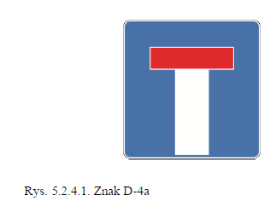 <>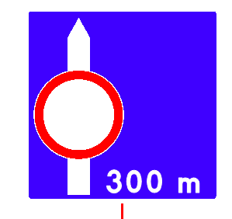

Zmiana odległości D-6 – nawet dobre rozwiązanie

5.2.6.1. Zasady ogólne

Znaki D-6, D-6a i D-6b umieszcza się w odległości do 0,5 m od krawędzi przejścia lub
przejazdu od strony nadjeżdżających pojazdów.

Znaki D-6, D-6a i D-6b umieszcza się w odległości do 1,1 m od krawędzi przejścia lub
przejazdu od strony nadjeżdżających pojazdów.

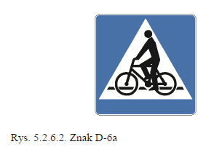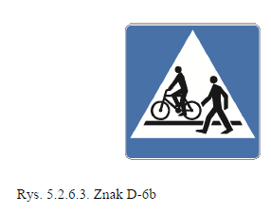

Drobne kwestie słowne, a parking stanie się prostszą sprawą

5.2.18.35) Parking

tabliczkę T-30a (rys. 5.2.18.2) oznaczającą postój całego pojazdu na chodniku
równolegle do krawężnika

tabliczkę T-30a (rys. 5.2.18.2) oznaczającą postój całego pojazdu na chodniku i parkingu poza jezdnią równolegle do krawężnika

w miejscach gdzie jest zapis tylko o parkingu wskazuję konieczność dopisania: i parkingu poza jezdnią
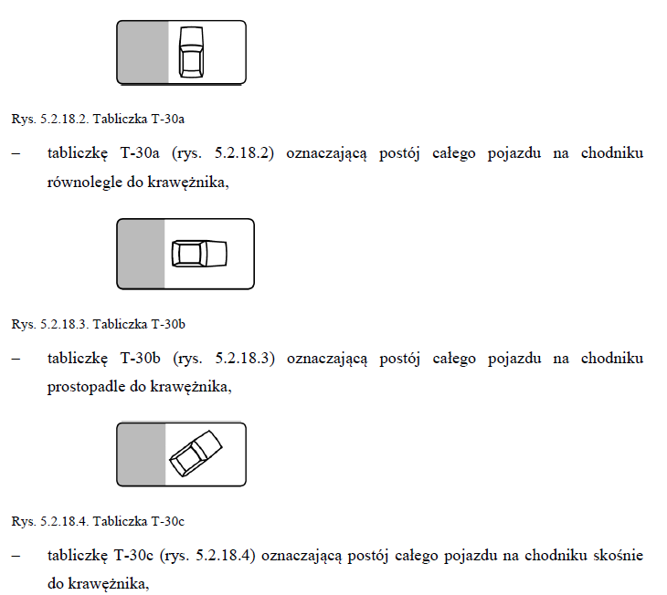

Podobne słowa, a różne znaczenie

5.2.48. Obszar zabudowany
5.2.48.1. Zasady ogólne

Znak D-42 „obszar zabudowany” (rys. 5.2.48.1) stosowany jest w celu wskazania kierującym
pojazdami, że wjeżdżają w obszar zabudowany.

Znak D-42 „obszar zabudowany” (rys. 5.2.48.1) stosowany jest w celu wskazania kierującym
pojazdami, że wjeżdżają w obszar zabudowany – odcinek drogi nie może być powiązany z terenem zabudowy, na którym nie występuje faktyczna zwarta zabudowa.

Element przeznakowania można eliminować z dróg

7.2.6. Uprzedzenie o zakazie lub niebezpieczeństwie występującym za skrzyżowaniem

Na znaku F-6 należy przedstawić schematyczny układ skrzyżowania, umieszczając
odpowiedni znak zakazu na strzałce symbolizującej drogę, na której zakaz obowiązuje.

Na znaku F-6 należy przedstawić schematyczny układ skrzyżowania, umieszczając
odpowiedni znak zakazu na strzałce symbolizującej drogę, na której zakaz obowiązuje. Na znaku należy wskazać informację o zakazie wyrażoną piktogramem znaku A-9, A-10, B-2 do B-19. Znaku F-6 nie trzeba stosować przed skrzyżowaniami w których wloty podporządkowane podlegające oznakowaniu jest drogą bez przejazdu.

Mimo, że nie ma, a jest potrzebne

7.2.9. Prowadzenie objazdu

Znak ten występuje w wielu odmianach, które powinny być dostosowane do przebiegu drogi
objazdowej na skrzyżowaniu.

